有关eMDR（电子医疗器械报告）的问与答

行业、设备使用者和FDA人员的指南

文件发行日期: 2014年 2月14日

本文件的草案于2009年8月21日发行。

有关本文件的问题请联系Sharon E. Kapsch，电话301-796-6104，邮箱Sharon.Kapsch@fda.hhs.gov。

美国卫生与公众服务部
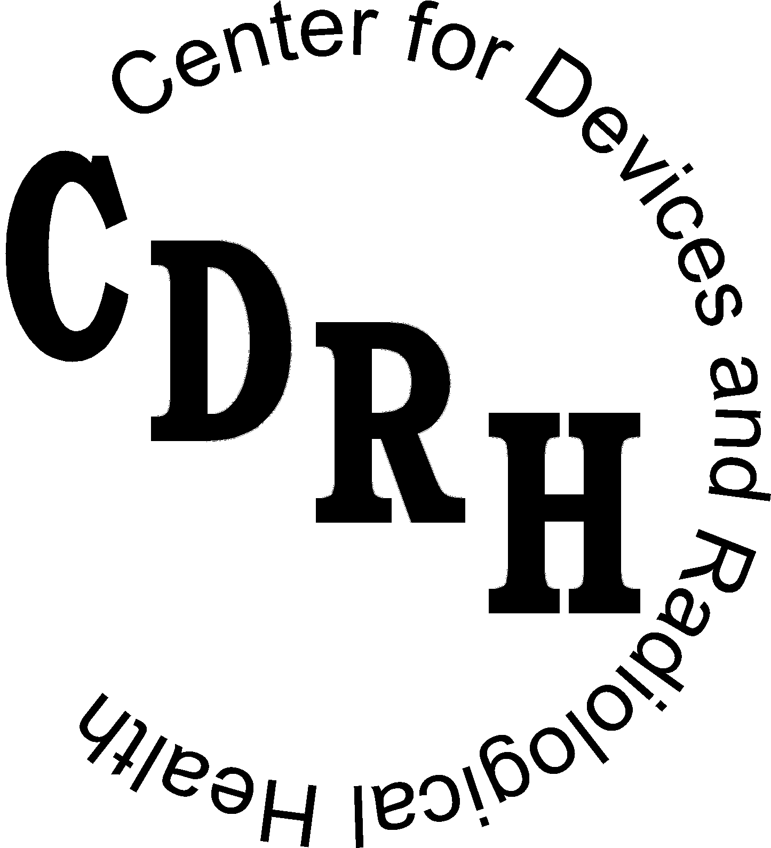
食品药品监督管理局
器械与放射健康中心
监测和生物统计办公室
上市后监察司
MDR（医疗器械报告）政策科
前言

公众评论

贵公司可以在任何时间把给本机构的书面评论和建议提交至食品药品监督管理局文档管理部，供部门审议，地址为：5630 Fishers Lane, rm. 1061, （HFZ-305）, Rockville, MD 20852。电子评论请提交至http://www.regulations.gov。使用在联邦公报中公布的可用性通知中列出的编号来识别所有评论。可能直到文件下次修订或更新时，评论才会被机构受理。

其他副本

从网络上可获得其他副本。贵公司也可以给CDRH-Guidance@fda.hhs.gov 发电子邮件请求，得到本指南的打印件。请使用文件编号1679指定贵公司所请求的文件。
目录
1. 引言 4
2. 背景 5
3. 一般问题 5
A. 电子版MDR提交资料 5
B. 通过FDA电子提交资料网关（ESG）发送电子MDR提交资料 6
C. 补充报告、后续报告和其他信息的提交 10
D. 软件变化和系统中断的沟通 11
E. 其他的信息来源 12
4. 参考文件 12

有关eMDR（电子医疗器械报告）的问与答

行业、设备使用者和FDA人员的指南

本指南代表食品药品监督管理局（FDA）对此主题的最新见解。其不会为任何人创造或赋予任何权利，也不对FDA或公众具有约束力。如果替代方法满足适用的法律、法规或其两者的要求，可以使用替代方法。如果贵公司希望讨论一种替代方法，请联系负责实施本指南的FDA员工。如果贵公司无法确定适当的FDA员工，请拨打本指南标题页上列出的适当的电话号码。

- 引言
本指南意在回答有关FDA最终规定的问题，即要求器械制造商和进口商向本机构提交单个医疗器械不良事件的强制性报告，又名医疗器械报告（MDR），以电子版的形式交给FDA，且该电子版允许FDA处理、审查和存档的最终规定（下文称为eMDR 最终规定）。¹电子报告对设备使用者也有效，然而，eMDR 最终规定允许设备使用者继续仅提交书面报告至FDA。该最终规定的要求会在2015年8月14日生效。本指南提供一般信息，即有关如何准备和发送上市后医疗器械的电子报告至FDA的器械与放射健康中心（CDRH）的信息。本指南也说明了可以找到有关报告准备和传送的更详细信息的文件。²
FDA的指导性文件，包括本指南，不构成具有法律强制性的责任。相反，指南表明了本审查机构对某一主题的最新见解，除非引用具体的法规或法律要求，否则只应视为建议。在本审查机构指南中使用词语“应”是指建议或推荐进行某一事项，并非强制要求。

¹修正了21 CFR 803篇的eMDR最终规定，可在2014年2月13日的79 FR DOC 2014-03279中找到。
² 见 http://www.fda.gov/MedicalDevices/DeviceRegulationandGuidance/PostmarketRequirements/Re portingAdverseEvents/eMDR–ElectronicMedicalDeviceReporting/default.htm.

- 背景

过去的20年里，FDA一直通过邮件接收纸质形式的上市后MDR。要求制造商和进口商MDR以电子版形式提交至FDA的eMDR最终规定是改进本机构上市后MDR收集和分析系统的一个重要步骤。当FDA接收纸质形式的数据元素时，必须手动把信息输入我们的内部电子数据库，才能对其进行有效地审查和分析。这个过程极其耗费时间，花费高且容易出现数据收入错误。提交MDR的电子版有以下好处：

  - 减少与内部数据管理系统将数据转录成纸质的行业时间和成本，并将文件报告发送给本机构；减少本机构的转录错误，以及在接收纸质报告并把数据转换成电子形式以备审查和分析的过程中花费的时间和费用；
  - 加快本机构获得安全信息的进程，且信息格式支持有效综合的数据分析和审查；以及
  - 增强本机构把可疑问题信息快速传送给医疗器械行业、医疗服务人员、消费者和其他政府机关的能力。

- 一般问题

把上市后MDR提交至FDR的具体要求在21 CFR 803篇中。本指导性文件讨论了与上市后MDR电子版提交有关的一般问题并提供了有关电子版MDR（eMDR）提交准备的更详细信息的链接。

- 电子版MDR提交资料

什么是电子版MDR 提交资料?

在本指南中，eMDR提交资料是一个文件，包含一个或多个电子版形式的医疗器械报告，且该电子版允许FDA处理、审查和存档。

我的电子版MDR中需要包含哪些信息？
MDR法规（21 CFR 803篇）说明了MDR中要求的报告类型和数据元素。eMDR包含相同的数据元素。进口商必须包含21 CFR 803.42.中指定的信息。制造商必须包含21 CFR 803.52中指定的信息。尽管eMDR最终规定允许设备使用者继续提交纸质MDR，但设备使用者自己可能会选择提交电子版MDR。

电子版MDR的格式是什么？

FDA当前的数据系统可按照HL7医疗资讯交换标准个案安全报告（HL7 ICSR）信息格式进行处理、审查和存档MDR配置。MDR由计算机可读的数据元素标识符和相关数据元素值组成。有关下面提到的两种报告使用的数据元素标识符的具体信息，见HL7医疗资讯交换标准 （HL7） 个案安全报告（ICSR）发行版1：FDA医疗器械报告的实施指南，网址http://www.fda.gov/ForIndustry/DataStandards/IndividualCaseSafetyReports/default.htm.

- 通过FDA电子提交资料网关（ESG）发送电子MDR提交资料

我需要做什么才能向FDA提交电子版MDR？

要提交电子版的MDR，贵公司需要创建网商账户，提交通过ESG成功处理的测试数据，然后将收到用于MDR提交的生产帐户。以下是eMDR归档的过程：

- 从ESG请求网商账户。
- 向FDA提交一封不可否认性信件。³
- 获得个人数字证书⁴。
- 提交试验数据。准备试验eMDR（模拟报告且不是一个实际的不良事件报告），其中包含21 CFR 第803篇：803.32 设备使用者，803.42 进口商或 803.52 制造商适用的部分中所用的信息。

³根据美国联邦法规（CFR） 11.100法案21的规定，不可否认性协议允许FDA接收电子版签名提交资料。不可否认性协议的样本信见http://www.accessdata.fda.gov/esg/userguide/webhelp/Sample_Letters_of_Non-Repudiation_Agreement.htm
⁴数字证书是允许接收者通过来自独立认证机构的第三方验证鉴定发出者身份的电子信息的附件。数字证书用于识别信息发出者和接收者之间的加密和解密代码。有关FDA ESG和数字证书的信息见http://www.fda.gov/ForIndustry/ElectronicSubmissionsGateway/ucm113223.htm
- 从ESG接收生产账户。一旦贵公司成功地完成测试，CDRH将会通知ESG提供给贵公司生产账户。

- 使用贵公司的生产账户把实际的eMDR发给FDA。

详细的说明见：http://www.fda.gov/ForIndustry/ElectronicSubmissionsGateway/ucm114831.htm

有关ESG的其他信息见： http://www.fda.gov/ForIndustry/ElectronicSubmissionsGateway/default.htm.

我如何准备电子版MDR提交资料？

有以下两种方法可以帮贵公司创建eMDR提交资料。有关两种方法eMDR归档的更多信息见：http://www.fda.gov/ForIndustry/FDAeSubmitter/ucm107903.htm .

1. FDA eSubmitter （之前称为 CDRH eSubmitter 或 CeSub） 软件

eSubmitter程序是免费可下载的应用，允许用户一次创建一个报告。用户使用eSubmitter，手动把要求的MDR信息输入eSubmitter程序中。程序包含与21 CFR 803.32,803.42,和 803.52对应的数据元素，并生成HL7 ICSR格式的.xml信息，需要它才能通过ESG成功地传送报告。

eSubmitter程序允许用户打印已提交报告的一份副本，并允许原始报告附带标签或其他文件或一个补充或后续报告。

eSubmitter程序和安装说明是免费的，下载和安装见http://www.fda.gov/ForIndustry/FDAeSubmitter/ucm108165.htm.

2. HL7医疗资讯交换标准 （HL7）个案安全报告

本方法提供创造和提交单个或成批（包含多个单个报告）eMDR的能力。我们鼓励选择这种方法的单位开发能够保存或打印生成的报告且能将附件编入eMDR中的系统。

更详细有关这两个eMDR准备方法的信息，见：
http://www.fda.gov/MedicalDevices/DeviceRegulationandGuidance/PostmarketRequirem ents/ReportingAdverseEvents/eMDR–ElectronicMedicalDeviceReporting/default.htm.

如果我没有该数据域要求的信息，我应该怎样完成一个数据域（数据域是用户可以输入信息的区域），？
对于HL7医疗资讯交换标准（HL7）个案安全报告用户，HL7 ICSR模式提供了可能使用的几个值，可能在没有可输入选择性区域的信息时使用：
ASKU – 请求但不可用
NI – 无信息
NA – 不适用
这些“空值”添加至HL7 ICSR信息代码中，以进一步阐明没有提供数据的原因。关于如何恰当实施空值的信息，见
http://www.fda.gov/MedicalDevices/DeviceRegulationandGuidance/PostmarketRequirem ents/ReportingAdverseEvents/ucm127951.htm.
（"在这个网址中，点击“完整数据包：eMDRHL7files.zip”的链接并选择ICSR实施技术规范文件，该文件回答了“ 我应该怎样处理空值？”的问题）。
对于eSubmitter用户，如果贵公司没有可提供给已知数据域的信息，且eSubmitter不允许在该数据域选择空值，则保持该区域空白。
怎样才能知道我的电子版MDR提交成功了？
FDA的系统会自动把3封独立的电子确认信发到用户的ESG账户。这些确认结果表明eMDR到达的处理阶段：
确认信 1，也称为收信或MDN（信息处理通知）确认结果，表明ESG收到了eMDR。
确认信2表明CDRH收到了eMDR。
确认信3表明了eMDR进入CDRH不良事件数据库的通过或失败状态—即eMDR是否成功载入数据库。
如果没有错误，我们预期3封确认信会在当天或提交后的24小时内生成。
FDA会把哪一天作为电子版MDR的收信日？
FDA把eMDR抵达ESG的日期（确认信1）作为eMDR的收信日期，前提是eMDR成功载入CDRH数据库（一封通过的确认信3）。如果验证或载入过程中出现
失败，则确认信3中会说明出现的错误。如果再次提交的eMDR成功载入（一封通过的确认信3），那么重新提交的eMDR抵达ESG的日期就是接收日期，该日期记录在重新提交eMDR的确认信1中。

MDR及时报告不必担心时区的问题。尽管确认信1按照（美国）东部时间（EST）/东部夏令时间（EDT） 显示了日期和时间，但MDR只考虑用于计算及时报告的日期。如果报告成功载入，这个过程花费的时间应该不多于1个小时。尽管确认信1显示了EST/EDT，但当确定提交日期时，FDA会考虑提交者的当地时间，作为邮寄纸质报告时的邮戳日期。

如果确认信3通知我，说我的电子版MDR出现验证和载入错误，我应该怎么做？

如果贵公司单独提交了eMDR（不是批量提交的一部分）并收到确认信3，说贵公司的报告载入失败，确认信3会说明错误类型。贵公司应该改正错误并重新提交eMDR，然后会再一次收到3封新的确认信。

如果贵公司提交eMDR作为批量提交的一部分，确认信3会列出批量中的所有报告并说明每个报告是否载入成功。贵公司应该改正失败报告的错误且仅重新提交失败的报告。贵公司不应该重新提交全部的原始文件。当贵公司重新提交出现过错误的报告时，会收到重新提交eMDR的新的3封确认信。

会阻止eMDR成功载入CDRH数据库的错误包括：

- 没有在必填数据域中填写数据，如报告编号，

- 没有使用数据域要求的恰当格式，如日期格式不对，

- 无效报告编号错误：使用了无效的报告编号（即未按照编号的正确格式，或使用了不正确的报告单位编号），

- 字符数错误：输入太多字符，超过了已知数据域的字符限制，

- 重复报告错误：当报告单位提交了之前成功载入进CDRH数据库的报告时，会导致该错误，以及
- 没有找到该补充报告的原始报告的错误：当用户给没有被CDRH收录的原始报告提交了补充报告时，会导致该错误。

如果贵公司需要确认信3中错误信息的解释，请发电子邮件至eMDR@fda.hhs.gov。

如果我发送了我的eMDR后，没有收到其中一封或多封确认信，我应该怎么做？

如果贵公司没有收到确认信1或2，在http://www.fda.gov/ForIndustry/ElectronicSubmissionsGateway/ucm367545.htm 查看ESG的状态。如果ESG系统状态网址表明ESG正常运行，联系ESG人员，电子邮箱为：ESGHelpDesk@fda.hhs.gov。

如果贵公司没有收到确认信3，查看eMDR状态页面http://www.fda.gov/MedicalDevices/DeviceRegulationandGuidance/PostmarketRequirem ents/ReportingAdverseEvents/eMDR– ElectronicMedicalDeviceReporting/ucm179299.htm. 如果eMDR系统状态网页表明eMDR正常运行，联系eMDR@fda.hhs.gov。

我应该保留提交的电子版MDR中的eMDR的副本吗？我应该保留确认信吗？
是的，eMDR 最终规定的21 CFR 803.18（b）（1）（ii）要求单位保留提交给我们或进口商、分销商或制造商所有报告的纸质或电子版副本。此外，根据eMDR 最终规定的21 CFR 803.18（b）（1）（iii），单位必须保留FDA发出的所有电子版确认信的副本以响应单位的eMDR。
- 补充报告、后续报告和其他信息的提交
我怎样更新一个报告？

按照eMDR最终规定的21 CFR 803.12，制造商和进口商必须向FDA提交电子版的补充或后续报告且该电子版允许FDA处理、审查和存档。设备使用者可以向FDA提交电子版的后续报告，但按照21 CFR 803.12（b），仍可以仅提交纸质报告。

根据上面所述，准备和传送补充或后续报告的方法与原始报告是相同的。所有的更新中，都应该包含原始报告编号并说明提交的是后续报告。将贵公司的附加条目限制在需要更新先前提供的信息的条目。比如，如果患者年龄和性别没有改变，那么补充或后续报告不要包含这些信息。如果贵公司正更新或更正产品型号，仅需提供更正的信息。即使原始的MDR是纸质的，提交者也应该提交电子版的补充或后续报告。

报告单位能以电子版形式回应FDA的附加信息（AI）要求吗？

如果FDA根据21 CFR 803.15提出了为MDR提供附加信息要求，鼓励提交电子版的回复。

使用3500A格式回复FDA附加信息要求的制造商，应该输入原始报告编号，在Block H2中表明后续类型是“对FDA要求的回复”，并在Block H10/11，即附加制造商叙述中提供要求的信息。在Block H10/11中也要报告任何离散数据元素。贵公司可以把收到的信作为附件提交至系统。

FDA的AI要求可能允许制造商使用电子邮件回复FDA发件人。制造商的电子邮件回复应该包含AI请求中指定的识别信息。

FDA给设备使用者或进口商的附加信息要求将会提供如何回应寄件人的说明。该回应应该包含AI要求中指定的识别信息。

- 软件变化和系统中断的沟通

我怎样才能知晓软件、数据域和代码表未来的变化？

任何规范有变化时，FDA致力于给行业提供充分的通知，且当可能时会确保这类规范之前的版本仍可用于提交不良事件的电子版。我们将会利用我们的MDR，eMDR和 FDA ESG网站以及联邦公报的通知和本指南的更新（合适情况下）提供充分的预先通知，把变化告知所有的利益相关者。我们将与利益相关方合作实施变更，并期望能够支持以前的规范，确保HL7 和eSubmitter用户能够做出必要的改变。

如果系统中断阻止我准时归档电子版MDR我应该做什么？

FDA ESG网站会提供计划维护通知，并保存记录FDA ESG计划外故障时间的状态历史。CDRH eMDR网站会提供CDRH eMDR处理系统计划维护的通知。通常情况下，ESG 或 CDRH eMDR处理系统中断不会多于24小时且不应该要求延长时间。然而，如果因为中断影响了ESG 或 CDRH eMDR处理系统，导致制造商或进口商不能准时提交报告，制造商或进口商可能会及时记录其在H10区域及时提交受影响报告的尝试，并在ESG 或 CDRH eMDR处理系统运作后立即提交电子版报告。
使用HL7报告方法的报告单位应该为自己系统的中断计划候补的报告方法。如果报告单位自己的系统经历了中断且会影响及时报告，应该联系FDA的eMDR电子邮箱，eMDR@fda.hhs.gov。邮件应该向FDA提供有关该问题的信息，受影响报告的编号和解决系统中断所需的预估时间。我们会回复并说明不良事件报告提交的替代方法。在提交受影响的报告之前，应该在Block H10内描述电子版提交时出现的问题。

当在系统中断期间使用替代方法时，FDA将发送确认信3，说明报告成功载入CDRH数据库或因信中阐述的错误而导致载入失败。在这些情况下，报告单位不会收到确认信1或2.

- 其他的信息来源

我在哪里可以找到有关eSubmitter软件的技术信息?

技术信息，如有关软件下载和eSubmitter系统的信息见http://www.fda.gov/ForIndustry/FDAeSubmitter/ucm108165.htm.

我在哪里可以找到有关HL7 ICSR的技术信息?

有关HL7 ICSR 的技术信息，包括技术规格，见http://www.fda.gov/MedicalDevices/DeviceRegulationandGuidance/PostmarketRequirem ents/ReportingAdverseEvents/ucm127948.htm

如果我找不到问题的答案，应该联系谁?

有关eMDR 提交资料的一般问题，请发邮件至 eMDR@fda.hhs.gov. 有关FDA 电子提交资料网关 （ESG）的问题，请联系其网站上标明的ESG 人员：http://www.fda.gov/ForIndustry/ElectronicSubmissionsGateway/default.htm.

有关规则和报告的问题，可以致电301-796-6670或发电邮至MDRPolicy@fda.hhs.gov。

- 参考文件
- 医疗器械部分报告21 CFR 803：见最终规定，医疗器械报告：电子版提交要求，79 FR DOC 2014-03279，2014年2月13日

- 电子医疗器械报告
http://www.fda.gov/MedicalDevices/DeviceRegulationandGuidance/Postma
rketRequirements/ReportingAdverseEvents/eMDR–
ElectronicMedicalDeviceReporting/default.htm

- HL7 个案安全报告-技术文件http://www.fda.gov/MedicalDevices/DeviceRegulationandGuidance/Postma rketRequirements/ReportingAdverseEvents/ucm127951.htm

- FDA 电子提交资料网关 （ESG） http://www.fda.gov/ForIndustry/ElectronicSubmissionsGateway/default.htm



